     |  |  |  |  |  | «Дни студенческой науки - 2021»  В рамках «Дней студенческой науки - 2021» на факультете психологии и педагогики 22 апреля в онлайн-формате состоялось пленарное заседание международной научной конференции «ТЕОРЕТИЧЕСКИЕ И ПРИКЛАДНЫЕ АСПЕКТЫ ПРОФЕССИОНАЛЬНОЙ ДЕЯТЕЛЬНОСТИ ПСИХОЛОГА И СОЦИАЛЬНОГО ПЕДАГОГА». С приветственным словом к участникам конференции обратился декан факультета психологии и педагогики кандидат педагогических наук, доцент Бейзеров В.А.. С докладом на тему: «Подготовка будущих учителей к развитию критического мышления школьников: опыт Южно-Казахстанского университета им.М.Ауезова» выступила аспирантка из Казахстана Мырзатаева Гульмира Нуржановна. Завершатся «Дни студенческой науки -2021» на факультете психологии и педагогики традиционным круглым столом, в ходе которого прозвучат доклады руководителей секций конференции от каждой кафедры. Также состоится обсуждение и утверждение списка рекомендованных кафедрами научных статей студентов, магистрантов и аспирантов для опубликования в сборниках «Дни студенческой науки - 2021» и «Творчество молодых – 2021».  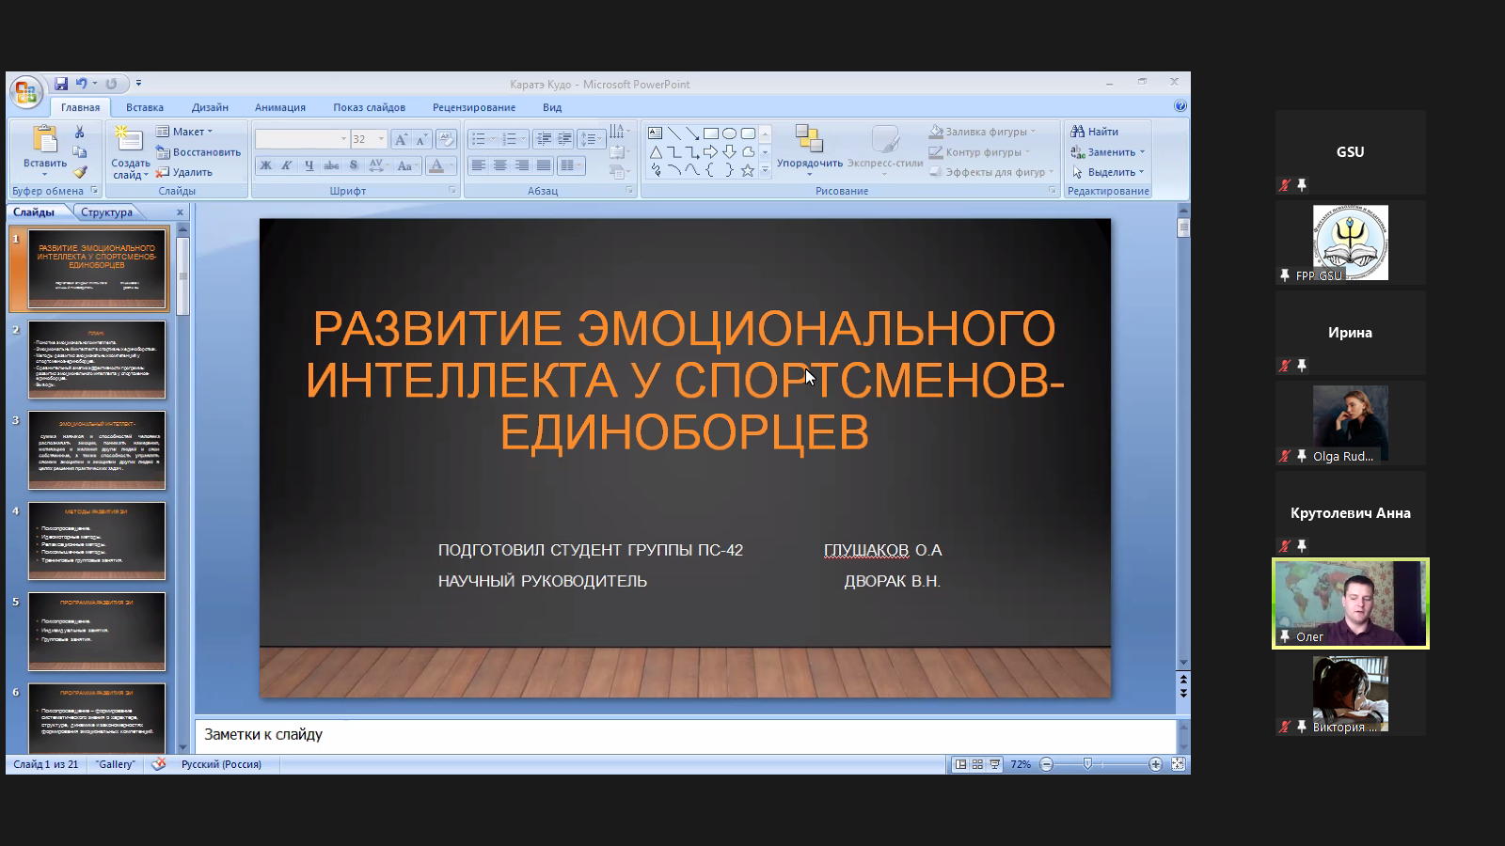
  Гомельский государственный университет имени Франциска Скорины
  Студенческая газета кафедры межкультурной коммуникации и международного туризма
  WELCOME!
  май 2021 г.
  Кафедра межкультурной коммуникации и международного туризма обеспечивает преподавание дисциплины «Английский язык» на восьми факультетах университета на дневной и заочной формах обучения, в группах магистрантов. Поэтому каждый выпуск студенческой газеты будет подготовлен студентами и магистрантами разных факультетов, что позволит читателям увидеть точки зрения на события и узнать новости из жизни представителей различных специальностей. Данный номер нашей газеты подготовлен студентами факультета психологии и педагогики.
  WHAT IS THE NEWS?
  Поэтическая встреча школьников и студентов
  На базе Центра творчества Советского района состоялась творческая встреча "Поэтическое путешествие в любовь". Старшеклассники вместе со студентами группы СР 35 Надеждой Резниченко и Валентиной Козиной встретились, чтобы вместе обсудить тему любви в поэзии Александра Пушкина, Михаила Лермонтова, Афанасия Фета, Бориса Пастернака, Анны Ахматовой, Роберта Рождественского, а также современных авторов. Ребята с волнительным трепетом представили и стихи собственного сочинения, что дополнило мероприятие нотами теплоты и особого воодушевления.
  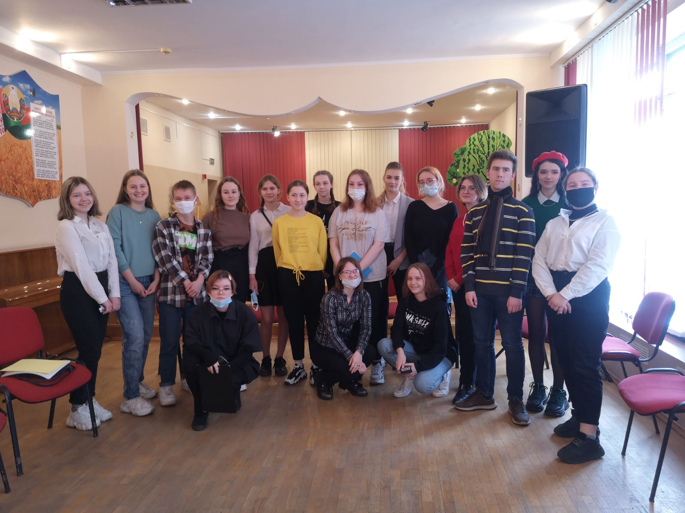

OUR VISITS TO …….  ВСТРЕЧА РЕКТОРА ГГУ СО СТУДЕНЧЕСКИМ АКТИВОМ  Традиционная встреча ректора университета Сергея Хахомова со студенческим активом состоялась 29 апреля. Участниками мероприятия стали представители всех факультетов ГГУ. На встрече также присутствовал проректор по воспитательной работе Юрий Никитюк. Началом мероприятия стала церемония награждения победителей и призеров общеуниверситетского конкурса «Лучшая учебная группа» 2020/2021 учебного года и викторины «Аллея героев: летопись ратного подвига земляков». Дипломы и благодарности за активное участие в жизни университета талантливой молодежи вручил ректор ГГУ Сергей Хахомов. Обращаясь к студентам, Сергей Анатольевич отметил, что активность и желание проявить себя всегда будут поощряться в стенах нашего университета.  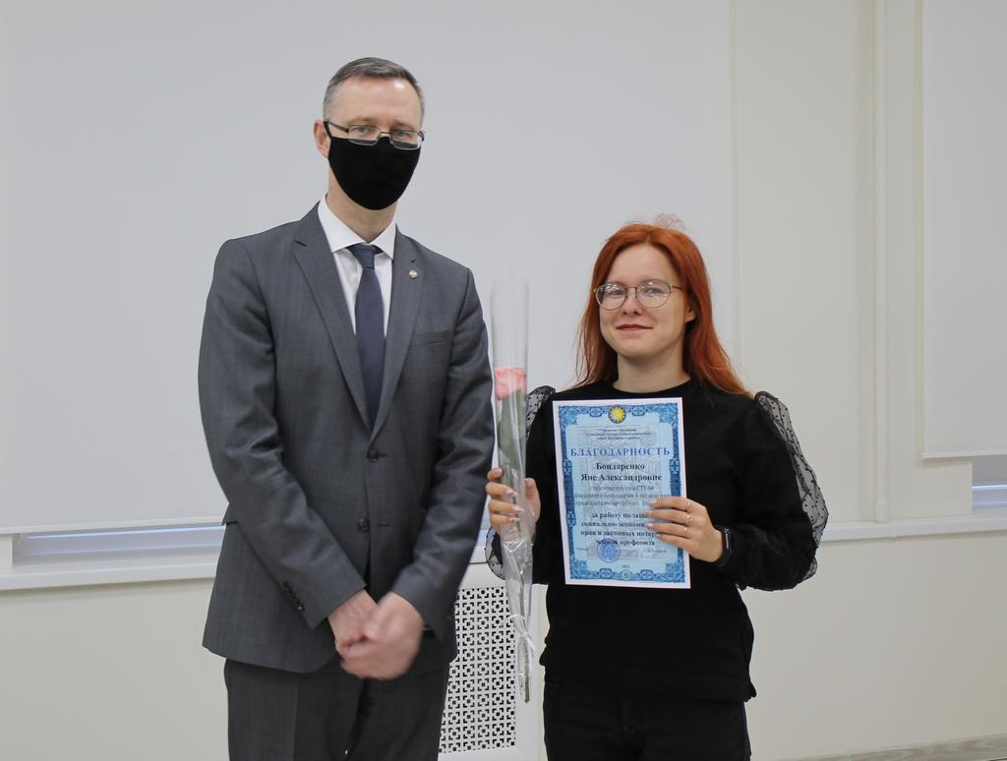 |  |  | В течение двухчасовой встречи Сергей Анатольевич отвечал на вопросы, волнующие студенческую молодежь. Поднимаемые темы касались перспектив развития университета, деятельности вуза в период пандемии, возможности участия в международных проектах и программах, проблем адаптации первокурсников и иностранных студентов в университетской среде, условий проживания в общежитиях. В общей сложности молодые люди получили ответы более, чем на тридцать вопросов.  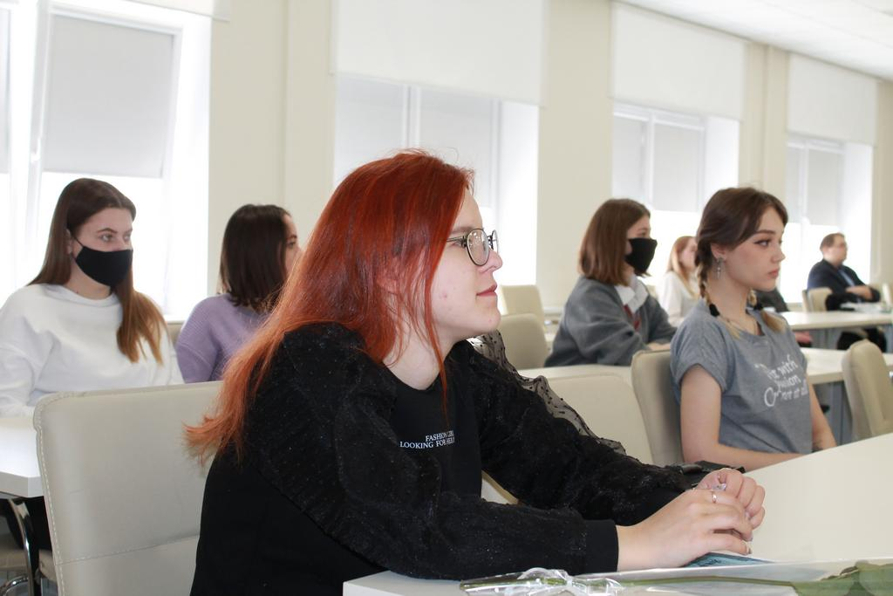  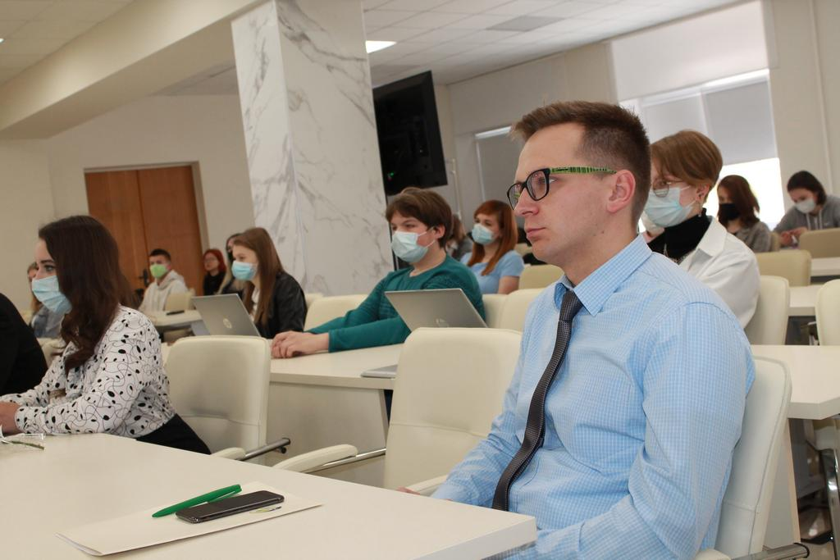 |  |  | 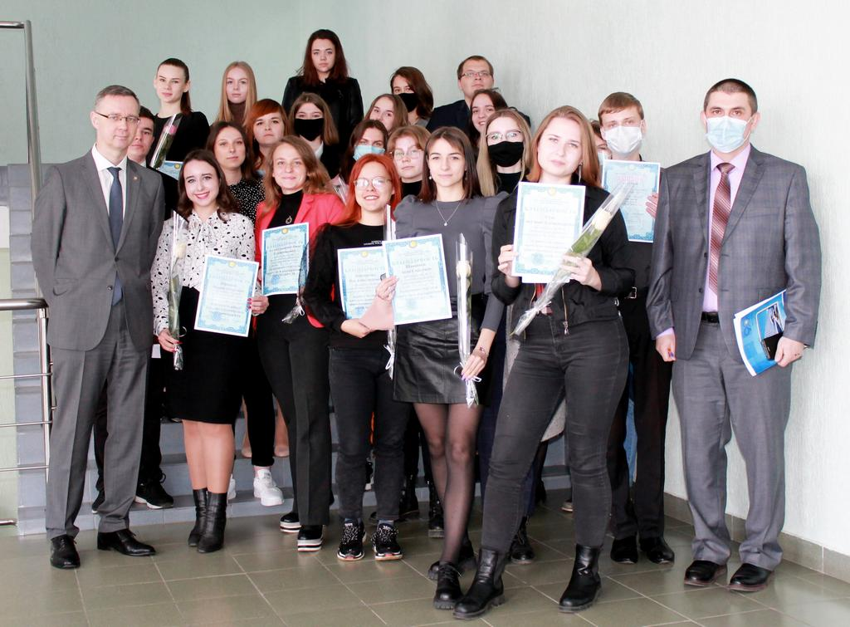  Студентка гр. Пс-12 Судиловская Ксения

WORLD NEWS  Orthodox Easter Day 2021  This year, Orthodox Belarusians celebrate Easter on May 2. Easter is a time when the faithful and atheists alike, young and old, city dwellers and country folk attend Easter Mass.  But Easter in Belarus is a lot more than just a celebration of the resurrection of Jesus Christ. It’s a long and powerful tradition which even the communists couldn’t get rid of. Easter cleanses our souls and thoughts, bringing peace, joy and hope. And it’s a time when Belarusians look forward to a happy family feast with lots of special Easter food like Easter bread, traditional cheese cake, Easter eggs and other tasty treats.   |  |  | In Belarus, Easter is usually celebrated later than in the West, because Easter dates are determined by different calendars. The Russian Orthodox church uses the old Julian calendar, while the Roman Catholic and Protestant churches switched to the Gregorian calendar in the 16th century.  The Russian-Orthodox Church celebrates Easter in a special way. On the eve of Easter Sunday, people put on their best clothes and come together in dark churches, which symbolise a gloomy world without the light of faith. In the past, satanic creatures were believed to turn especially evil on the night before Easter. People didn’t go outside after sunset as they feared every cat could be a witch and every dog a devil. A church was a safe shelter, though.  At midnight, ringing church bells announce the resurrection of Jesus Christ. Priests appear at the altar, crucifix and candles in hand. Solemnly singing, they walk around the church. Everyone lights their candles and follows the procession.  The Orthodox liturgical chant creates a very special atmosphere. The Mass goes on till dawn, when church bells start ringing, the singing gets louder, and finally the priests tell everybody to forgive each other, and seal their forgiveness with a hug and a kiss.   |  |  | Traditional Food  Holy Week is a busy time in most Belarusian’s homes. After a spring clean, it’s time to bake Easter bread. Eggs are painted on Holy Thursday and fresh Easter cakes (Paskha) are prepared on Saturday. But it’s a time of fasting, so tasting food during cooking is forbidden. Everyone is looking forward to the feast.  Easter Day starts with a long family breakfast. The table is decorated with fresh flowers, pussy-willow branches and, of course, painted eggs. Besides Easter bread and Paskha, which are only eaten at Easter, there’s lots of other food on the table, like sausages, bacon, cheese, milk, etc – everything that was prohibited during the Forty Day Fast. However, the feast starts with a simple piece of aromatic Easter bread.  Sharing food at Easter has a long tradition in Russia. After breakfast, people visit friends and neighbours, exchanging eggs and Easter breads. It’s also common practice to visit cemeteries and bring eggs, bread and beer to the graves to let deceased loved ones enjoy the feast.    Gurina Daria Ps-11

A GLIMPSE OF BRITAIN  Interesting Facts about London  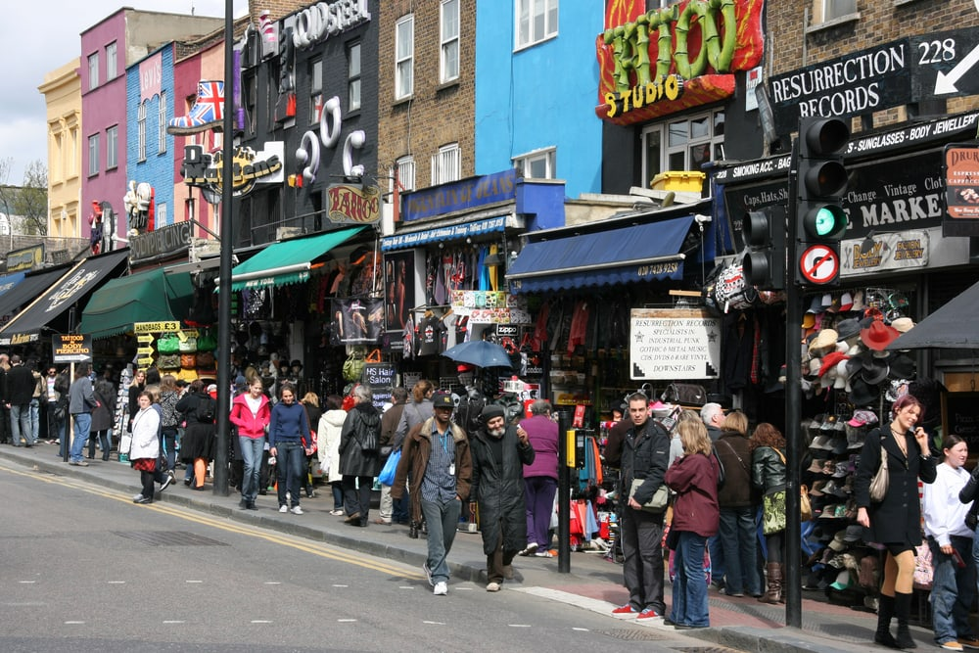  1. Over 300 languages are spoken in London  2. Big Ben is not actually called Big Ben  3. It is not illegal to die in the Houses of Parliament  4. Police never caught Jack the Ripper  5. The Great Plague killed a third of Europe’s population  6. The Tower of London houses six ravens  7. The London Underground could have been water-based  8. There were only six deaths in the Great Fire of London  9. Black cab drivers are tested  10. London has a smallest statue  11. St Pauls Cathedral could have looked very different  12. The Queen lives in Buckingham Palace  13. Cleopatra’s Needle is a time capsule  14. Feeding pigeons in Trafalgar Square is banned  15. London was home to many famous faces  16. The Millennium Dome is the biggest structure of its kind in the world  17. Waterloo Tube Station is the busiest for public transport  18. London has over 170 Museums  19. Aldgate Station has 1000 bodies buried underneath it  20. The London Eye Was Not The First Big Wheel in London |  |  | SOME USEFUL ADVICE     |  |  |     Климова Алина, Сп-14
  «Welcome», студенческая газета кафедры МК и МТ языка ГГУ им. Ф. Скорины, № 1.
  Редколлегия: Мазур О., Мешкова У.,
  Настенко Д, Акулич Ю.Е.
  Уважаемые студенты и преподаватели! Присылайте в редакцию нашей газеты стихи, фотоработы, статьи и заметки на электронный адрес: incontrovita@mail.ru
  Наш адрес: 246019, г. Гомель, ул. Советская, 102, аудитория 3-19

